Oficio Nº 18.998
rrp/mrb
S.109ª/371ª

VALPARAÍSO, 27 de noviembre de 2023

Tengo a honra comunicar a US. que la Cámara de Diputados, en sesión de esta fecha, tomó conocimiento de la nota enviada por las diputadas señoras Claudia Mix Jiménez, Erika Olivera De La Fuente, Maite Orsini Pascal, Camila Rojas Valderrama y Clara Sagardia Cabezas; y por los diputados señores Boris Barrera Moreno, Félix Bugueño Sotelo, Francisco Pulgar Castillo, Patricio Rosas Barrientos y Gonzalo Winter Etcheberry, mediante la cual, en virtud de lo dispuesto en el artículo 136 del Reglamento de la Corporación, comunican su voluntad de retirar de tramitación el proyecto de ley que modifica el Código Penal y otros cuerpos legales en materia de explotación, fiscalización y sanción del funcionamiento ilegal de vertederos y rellenos sanitarios, correspondiente al boletín N° 16.421-07, del cual son autores.

Lo que tengo a honra poner en vuestro conocimiento, por orden del señor Presidente de la Cámara de Diputados.

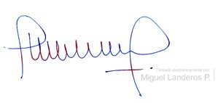
Dios guarde a US.

MIGUEL LANDEROS PERKIĆ
Secretario General de la Cámara de Diputados

